郑州轻工业大学

**Java程序设计A实验报告**

**题目：** 图形用户界面编程

**姓 名：**_________刘泽辰_______________

**院 （系）：**______计算机与通信工程学院____

**专业班级：**_______移动软件21-02班_______

**学 号：**_________542113460723______

**指导教师：**____王捷 金松河_________

**成 绩：**

**实验五 图形用户界面编程**

**实验学时：4 实验类型：综合型**

**一、目的与任务**

掌握常用事件及其处理模型；掌握常用GUI控制组件的使用及其事件的处理；掌握菜单的使用以及对话框的使用。

**二、内容、要求与安排方式**

1、实验内容与要求：

（1）编程包含一个标签和一个按钮，单击按钮时，标签的内容在"你好"和"再见"之间切换。

（2）编程包含一个文本框和一个文本区域，文本框内容改变时，将文本框中的内容显示在文本区域中；在文本框中按回车键时，清空文本区域的内容。

（3） 在窗体中添加标签、按钮并使用网格布局管理器排列组件在容器中的位置。

（4）在窗体窗口上创建复选框、单选框、文本区域、单行文本框等组件，并实现根据用户输入的10 进制数，选择不同选项可转换为2、8、16 进制数。

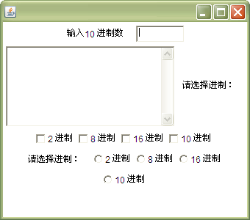

（5）在窗口中添加组件，运行效果图如下图所示。

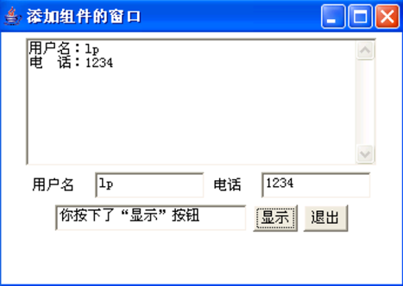

2、要求：能够上机编辑、调试java程序；

3、实验安排方式：每组1人，独立完成上机实验；

**三、实验设备**

1、所用设备：装有java开发环境的计算机

2、消耗性器材：无

1. 内容一：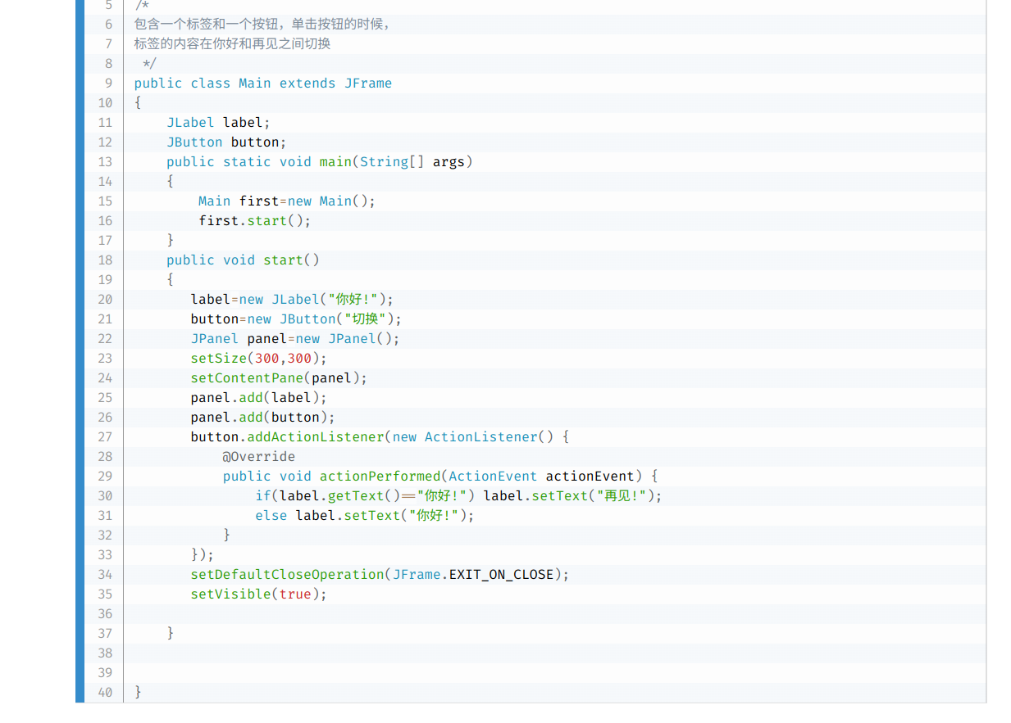
2. 内容2: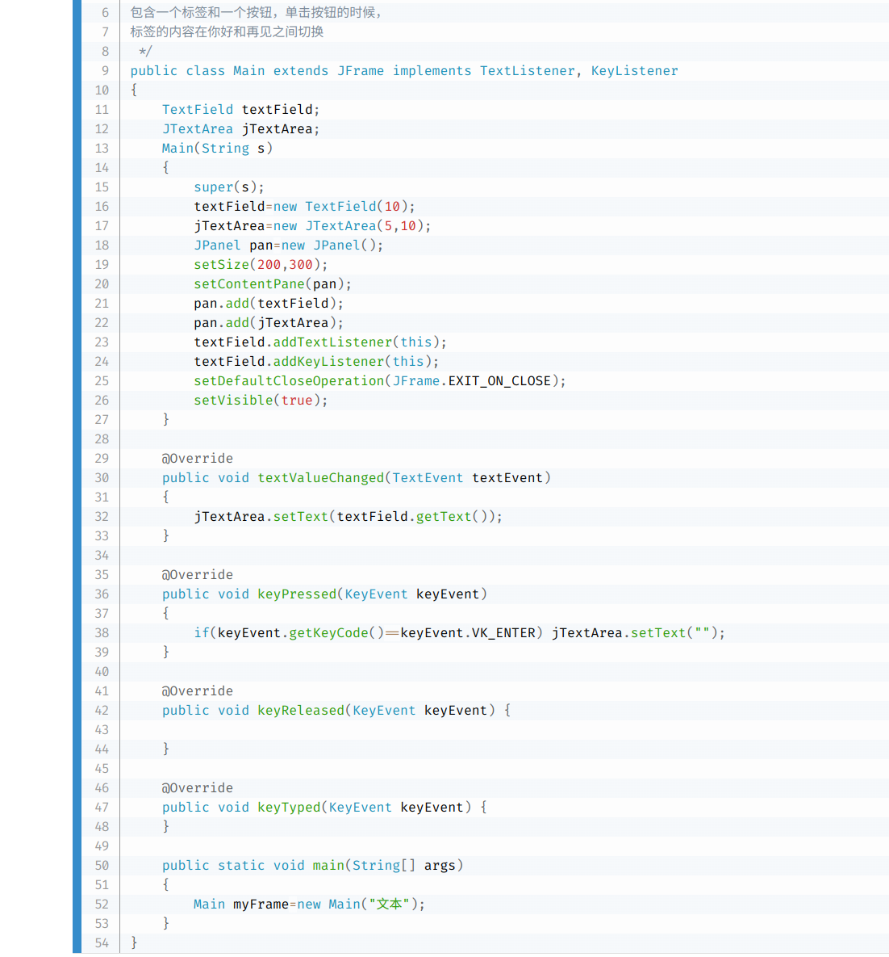
3. 内容3：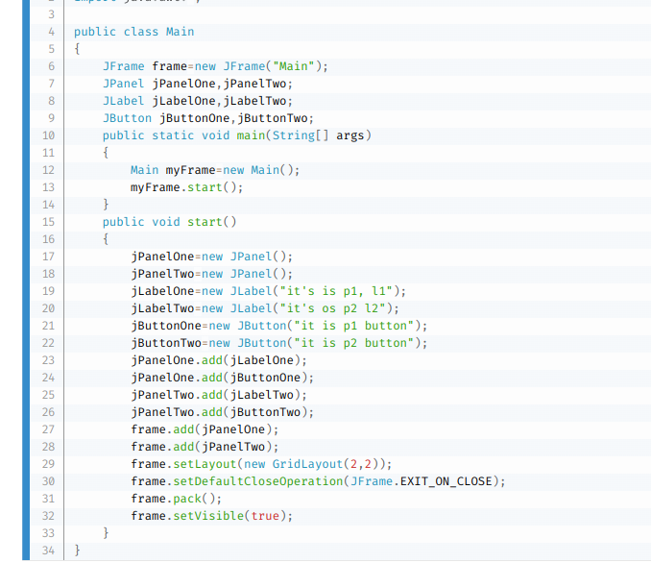

内容4：import javax.swing.*;  
import java.awt.*;  
  
public class Main {  
  
 JFrame frame = new JFrame();  
 JTextField ten1 = new JTextField();  
 JTextArea area = new JTextArea();  
 JCheckBox two2 = new JCheckBox("2进制");  
 JCheckBox eight2 = new JCheckBox("8进制");  
 JCheckBox sixteen2 = new JCheckBox("十六进制");  
 JCheckBox ten2 = new JCheckBox("10进制");  
 JRadioButton two3 = new JRadioButton("2进制");  
 JRadioButton eight3 = new JRadioButton("八进制");  
 JRadioButton sixteen3 = new JRadioButton("十六进制");  
 JRadioButton ten3 = new JRadioButton("10进制");  
 JLabel Font = new JLabel("请选择进制：");  
 JLabel Font1 = new JLabel("输入10进制数");  
  
 public static void main(String[] args) {  
 Main frame= new Main();  
 frame.go();  
 }  
  
 public void go() {  
 JPanel p1 = new JPanel();  
 JPanel p2 = new JPanel();  
 JPanel p3 = new JPanel();  
 JScrollPane jp = new JScrollPane(area);  
  
 p1.setLayout(new GridLayout(1, 2));  
 p1.add(jp);  
 p1.add(Font);  
  
 p2.setLayout(new GridLayout(1, 4));  
 p2.add(two2);  
 p2.add(eight2);  
 p2.add(sixteen2);  
 p2.add(ten2);  
  
 JPanel P2 = new JPanel();  
 P2.setLayout(new GridLayout(0, 2));  
 P2.add(Font1);  
 P2.add(ten1);  
  
 p3.setLayout(new GridLayout(2, 3));  
 p3.add(two3);  
 p3.add(eight3);  
 p3.add(sixteen3);  
 p3.add(ten3);  
  
 JPanel P1 = new JPanel();  
 P1.setLayout(new GridLayout(0, 2));  
 P1.add(Font);  
 P1.add(p3);  
  
 frame.setLayout(new GridLayout(4, 0));  
 frame.add(P2);  
 frame.add(p1);  
 frame.add(p2);  
 frame.add(P1);  
  
 frame.setDefaultCloseOperation(JFrame.*EXIT_ON_CLOSE*);  
 frame.pack();  
 frame.setVisible(true);  
  
 }  
}